Göteborg i april 2016

**Självfall i problematisk geoteknik**

*Gunnilse är en liten ort som ligger ca en mil nordost om Göteborg lite vid sidan av miljonprogrammens förortsbebyggelse. ”Livet på landet, nära staden!” Här finns mest ombyggda fritidshus och kataloghus blandat med äldre bebyggelse och inga flerbostadshus eller hyreslägenheter. Kommunen har planer på att utveckla området med både fler bostäder och butiker och väg 190 som går genom samhället, ska få en ny sträckning och mer trafiksäker utformning. Förändring i bebyggelse och vägnät påverkar den ”osynliga” infrastrukturen under mark och innebär ofta både omläggning av ledningar och nya dimensioner.*

NCC har fått i uppdrag av Trafikverket att bygga ut väg 190, Gråbovägen, och har i sin tur uppdragit åt Styrud att anlägga en ny spillvattenledning med självfall för inkoppling på befintligt nät. Det rör sig om 50 meter rör under Äsperedsgatan och traditionell betongrörstryckning var den ursprungliga planen, som dock ganska snart måste skrotas då det visade sig att geotekniken bestod av en alltför hög skjuvhållfasthet.

Viktor Johansson är projektledare hos Styrud och har varit med om att ta fram en alternativ plan.

* Det här blev utmaningar på flera sätt, säger Viktor. Det rör sig om ett precisionsjobb för en ledning med lågt självfall i ganska svåra markförhållanden, där bland annat gamla fyllnadsmassor ligger packade i marken.

Lösningen blev att augerborra ett grövre skyddsrör (1016 mm) som sedan infordras med ett PE450-rör, som ”pallas upp” inuti stålröret till rätt fall på 3,6 ‰. Borrningen går under vägen och trafiken kan rulla på, helt opåverkad under de två veckor som arbetet med augern pågick.

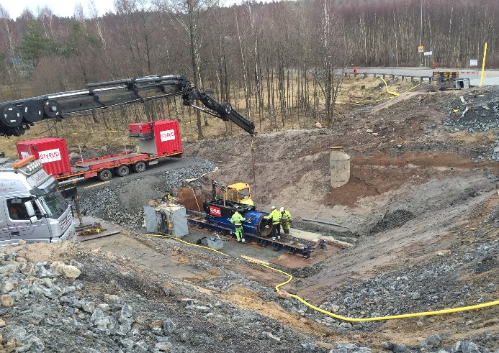

*Augerborrning i Gunnilse.*

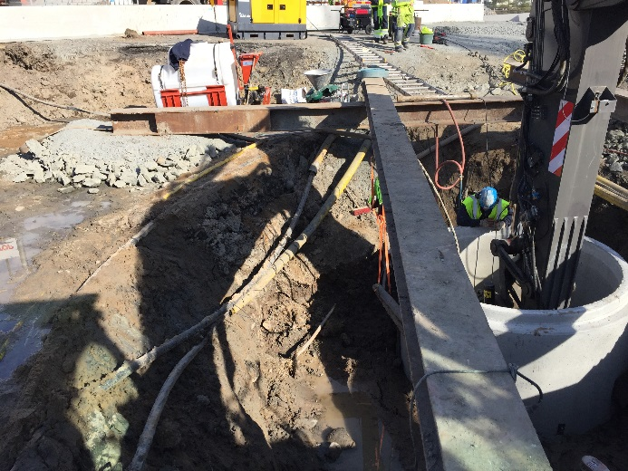För att koppla ihop den nya ledningen med den befintliga på 7 m djup, anlades en sänkbrunn som sadlades över den befintliga ledningen. Projektet komplicerades av att det fanns både kablar och en gjutjärnsledning där brunnen skulle sänkas. Skada på kablaget skulle innebära både stora olägenheter och leda till höga bötesbelopp. Brunnens placering fick därför förskjutas ett par dm för att säkra befintliga installationer.

*Arbete med sänkbrunn ovanför den befintliga spillvattenledningen.*

Med sänkbrunnen på plats borrades ett hål i brunnen, där stålröret sedan gjuts in i konstruktionen.

* Arbetena med sänkbrunnen har tagit ungefär 2 veckor och det har varit ganska mycket runt omkring att ta hänsyn till, säger Viktor, som nu när ett ganska komplicerat uppdrag närmar sig slutet är mycket nöjd med resultatet.
* Det är ett gott samarbete med erfarna yrkesarbetare, konstaterar han.

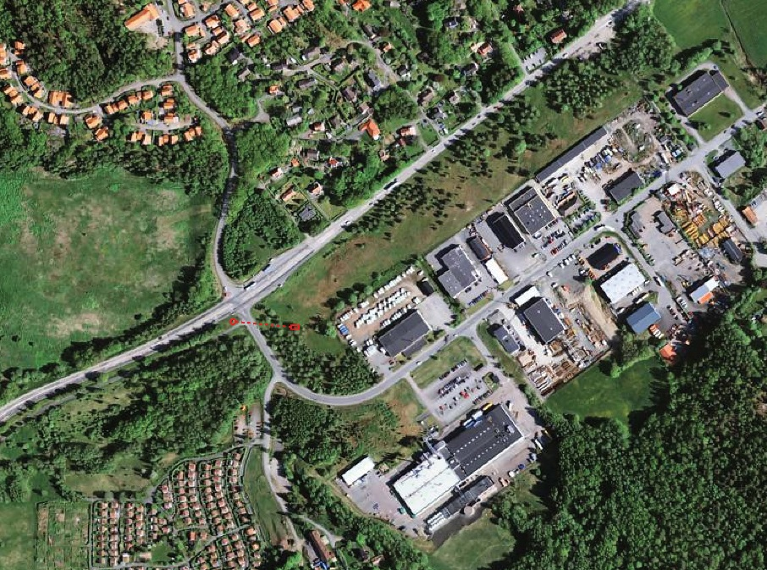

*Flygfoto med borrsträckan inritad.   
Borrning från höger i bild mot sänkbrunn till vänster.*

**Länkar:**

Läs om projektet på Styruds hemsida:

<http://www.styrud.se/sjalvfall-i-problematisk-geoteknik>

Läs om NCC:s uppdrag:

<http://www.ncc.se/press/cision-page/c74b32fec46db2e8/mindre-bilk%C3%B6er-n%C3%A4r-v%C3%A4g-190-byggs-ut/>

**För ytterligare information kontakta:**

**Viktor Johansson –** Projektledning  
MOBIL 0730-93 41 00  
E-POST [viktor.johansson@styrud.se](mailto:viktor.johansson@styrud.se)